IOLAR je vodilno prevajalsko podjetje v jugovzhodni Evropi z več kot 20-letno tradicijo na področju prevajanja zahtevne dokumentacije, lokalizacije programske opreme in marketinških besedil. IOLAR vsak dan sodeluje z več kot 200 prevajalci, s pomočjo katerih zagotavlja kakovostne, hitre in cenovno ugodne prevode.

Za člane Strateško razvojno inovacijskega partnerstva Pametna mesta in skupnosti smo pripravili posebno ponudbo:
- Prevajanje razpisne dokumentacije: prevod + pregled druge osebe, nadzor uporabe pravilne terminologije, kontrola tehnične pravilnosti prevodov (oblikovanje, urejanje grafičnih elementov itd.)
- Prevajanje promocijskih besedil in dopisov: prevod + pregled naravnega govorca ciljnega jezika

Članom Sripa Pametna mesta in skupnosti za obe storitvi ponujamo 10% popusta*.

IOLAR vam zagotavlja:
PRIHRANEK časa in denarja z uporabo najnovejših tehnologij za prevajanje
Profesionalne prevajalske storitve najvišje KAKOVOSTI v skladu z ISO17100
SPECIALIZIRANOST za prevajanje obsežne, zahtevne dokumentacije
Kritje poklicne in civilne odgovornosti – PREVODI SO ZAVAROVANI

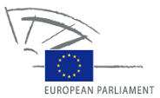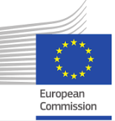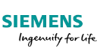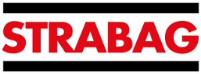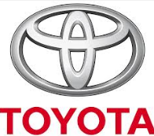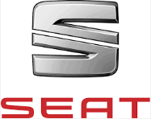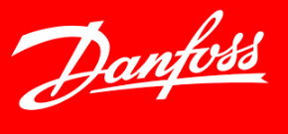

* Cena je odvisna od zahtevnosti besedila, nujnosti, količine in obsega ponovitev.

